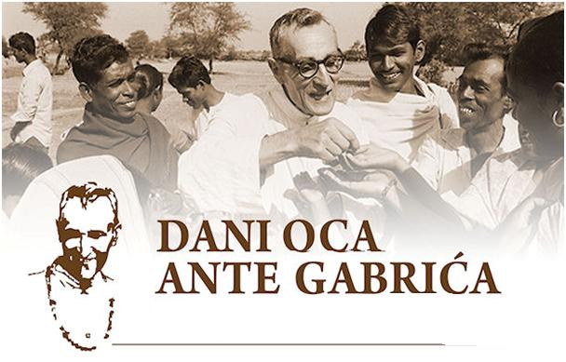
27. veljače - 5. ožujka 2022.
„Otac Ante Gabrić iz 600-godišnjeg Grada Metkovića“

nedjelja, 27. veljače 2022.

11,00 sati – Sv. misa ocu Anti Gabriću – Crkva sv. Franje na Kladi
18,00 sati – Sv. misa ocu Anti Gabriću – Crkva sv. Ilije

ponedjeljak, 28. veljače 2022.

18,00 sati - Sv. misa ocu Anti Gabriću – Crkva sv. Nikole

ponedjeljak-petak, 28.veljače - 4.ožujka 2022.

OŠ Stjepana Radića, Metković
„Ocu Anti s ljubavlju“– program likovnih, literarnih i filmskih aktivnosti;
Literarni natječaj Pismo ocu Anti Gabriću
600 ždralova za 600 godina Metkovića- izložba
Metković na starim razglednicama i fotografijama – izložba Talajić/Huzjak
Igrano-dokumentarni filma o ocu Anti Gabriću Preporučena posveta
Kviz za učenike „Koliko poznaješ oca Antu Gabrića“
Otac Ante Gabrić iz 600-godišnjeg Grada Metkovića– videouradak zajedničkih projektnih aktivnosti OŠ Stjepana Radića i Gimnazije Metković

OŠ don Mihovila Pavlinovića, Metković
Otac Ante Gabrić-uzor mladima u šeststogodišnjem Gradu Metkoviću - radionica motivirana čudesnim pričama našeg misionara
Životopis oca Ante Gabrića – izrada digitalne slikovnice
Intervju s voditeljicom Udruge Otac Ante Gabrić – novinarska skupina škole

Gimnazija Metković, Metković
Isusovac, otac Ante Gabrić najveća je duhovna snaga i vrijednost 600-godišnjeg slavnog Grada Metkovića – plakat
Od zrna gorušice preko zrna rogača i zrna krunice – izložba, projektni zadatci
Golub mira – izložba
Lenta vremena
Missa Votiva, zavjetna misa kao znak zahvalnosti za ozdravljenje, Jan Dismas Zelenka – razredne slušaonice
Značaj pisane riječi u djelovanju oca Ante Gabrića – literarni radovi
Kviz znanja „Družba Isusova“ – vjeronauk
Humanitarna aktivnost prikupljanja pomoći za potrebite
Poruka mira iz Gimnazije Metković

Srednja škola Metković – Udruga „Mladi oca Ante Gabrića“
„Sve je slađe kad se dijeli, kad se daje!“-humanitarna prodaja slastica u prostorijama škole za misijsku postaju oca Ante Gabrića u Maria Poliju
Metkovske vizure ljubavi-aktivnosti stihom i pjesmom o dobroti i ljubavi
Metković will become world-famous becouse of Father Ante-predavanje s radionicom
Čudesne priče oca Ante Gabrića…pričam vam priču-likovno-literarni izričaj
Tragovi oca Ante u nama-poetsko-likovna radionica
Otac Ante u zagrljaju Metkovića-radionica sa likovnim elementima
Gradimo humano društvo kroz poruke oca Ante-sociološka radionica
Metković na razglednicama-posjet rodnoj kući oca Ante
„Otvorimo srce dobroti“-literarni radovi na zadanu temu
„Tamo gdje palme cvatu“-projekcija filma
„Preporučena posveta“-projekcija filma
Dječji vrtić Metković
Upoznavanje s likom oca Ante Gabrića
Gledanje dokumentarnog filma „Tamo gdje palme cvatu“
Šetnja do crkve sv.Ilije – kip oca A.Gabrića, rodne kuće
Izrada plakata „Indija“ – upoznavanje sa zemljom u kojoj je otac A. G. bio misionar ( u sklopu projekta „Zastave svijeta“)
Likovne aktivnosti – (crtanje, slikanje, modeliranje) teme iz života oca A. Gabrića
Pjevanje pjesme „Tamo gdje palme cvatu“, uz pokrete
„Moja dobra djela“, što sam danas dobro učinio, kako sam nekog učinio sretnim (aktivnosti za poticanje empatije-pomaganje bližnjima)
Izrada slikovnice „Djetinjstvo oca Ante Gabrića“
Zdravi voćni obrok Nek' palme cvatu za djecu
600. godina Grada u kojem se rodio otac Ante Gabrić – (likovni radovi-plakati)
Sretan ti 600. rođendan Grade velikih ljudi (različite aktivnosti)

petak, 4. ožujka 2022.

Udruga „Otac Ante Gabrić“
„Sjećanja za budućnost“ – pisma,fotografije,sjećanja na susrete s o.Antom,prezentacija audio-vizualnih materijala o životu o.Ante Gabrića

subota, 5. ožujka 2022.

Biciklijada u čast oca Ante Gabrića – start u 10 sati s Trga kralja Tomislava

___________________________________________________________________________
Pokrovitelj:
GRAD METKOVIĆ

